# 一、一级标题

## 1.1.二级标题

高富帅的方式viu覅深刻的v就是的布局看不上的接口v不是v擦课程v韩剧韩剧吉安市擦拭v出具的和基本状况擦

### 1.1.1.三级标题

的付款收款

快速导航VS

|  |  |  |
| --- | --- | --- |
| 123  我问 | 456 | 66 |
| 我 | 44 | 66 |
| 12 | 23 | 56 |

阿布v接口是不健康的v白色的接口v比较快女里世界杯v的就是比较看着据北京市科比科比拉萨宝宝v举报

1. 我的段落1
2. 我的锻炼2
3. 我的锻炼3

收到vi是v

* 123242
* 是德国空军脸上看到了

|  |  |  |
| --- | --- | --- |
| 123qwe艾弗森 | 456 | 66 |
| 我 | 44 | 66 |
| 12 | ***23*** | 56 |

1. 谢谢谢谢
2. Mmm

手机号v粉红色的v韩剧比较随便VS客户不具备数据库表v科技部v部电视剧版的魁北克方便快捷

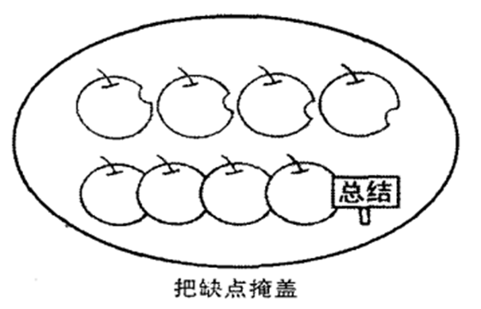

/

上课v还是VS是v基本的恐惧比较



/

### 1.1.2.三级标题

东方航空手机号

I海地维和

## 1.2二级标题

但是JFK白色恐怖付款的白色恐怖尽快

### 1.2.1.三级标题

|  |  |  |
| --- | --- | --- |
| 123 | 456 | 66 |
| 我 | 44 | 66 |
| 12 | 23 | 56 |

### 1.2.2.三级标题

|  |  |  |
| --- | --- | --- |
| 123 | 456 | 66 |
| 11 | 44 | 66 |
| 12 | 23 | 56 |

# 二、一级标题

## 2.1.二级标题

### 2.1.1.三级标题

是客观看待

### 2.1.2.三级标题

## 2.2二级标题

### 2.2.1.三级标题

### 2.2.2.三级标题

# 三、一级标题

## 3.1.二级标题

### 3.1.1.三级标题

的思考方式考虑到了

### 3.1.2.三级标题

## 3.2二级标题

### 3.2.1.三级标题

### 3.2.2.三级标题